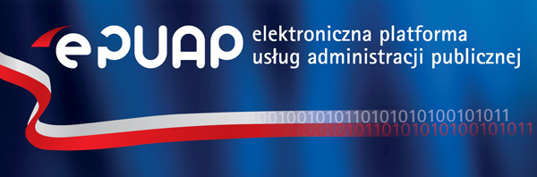
Co to jest ePUAP?
Elektroniczna Platforma Usług Administracji Publicznej (ePUAP) to system informatyczny, dzięki któremu obywatele mogą załatwiać sprawy urzędowe za pośrednictwem internetu, natomiast przedstawiciele podmiotów publicznych – bezpłatnie udostępniać swoje usługi w postaci elektronicznej.
Ideą przyświecającą budowie ePUAP było stworzenie jednego, łatwo dostępnego i bezpiecznego elektronicznego kanału udostępniania usług publicznych. Portal zapewnia sprawną komunikację pomiędzy:
- obywatelami a administracją
- przedsiębiorcami a administracją
- instytucjami administracji publicznej.
Elektroniczna skrzynka podawcza pozwala na doręczanie do instytucji pism podpisanych bezpiecznym podpisem elektronicznym w sposób zapewniający otrzymanie urzędowego poświadczenia przedłożenia (UPP). UPP jest dowodem doręczenia pisma, a widniejąca na nim data stanowi datę doręczenia. W celu dostarczenia do Szkoły Podstawowej im. rotmistrza Witolda Pileckiego
w Ostrówku dokumentu elektronicznego, należy zarejestrować się na elektronicznej platformie usług administracji publicznej (ePUAP) pod adresem http://epuap.gov.pl Po założeniu konta i zalogowaniu się na ePUAP użytkownik ma dostęp do elektronicznej skrzynki podawczej naszej szkoły.
Adres elektronicznej skrzynki podawczej:
/Ostrowek95/SkrytkaESP.

Na przedmiotowy adres skrytki użytkownicy platformy ePUAP będą mogli przesyłać korespondencję, korzystając ze wzoru „Pismo ogólne” udostępnianego przez usługę powszechną o nazwie „Pismo ogólne do podmiotu publicznego”, która jest dostępna dla zalogowanego użytkownika portalu ePUAP:
- ścieżka dostępu: Strona główna>Najnowsze usługi>Pismo ogólne do podmiotu publicznego.

Wymagania dla dokumentów elektronicznych:
- akceptowane formy załączników to: .doc, .docx, .gif, .jpg (.jpeg), .ods, .odt, .pdf, .png, .rtf, .svg, .tif(.tiff), .txt, .xls, .xlsx, .xml;
- maksymalny rozmiar dokumentu elektronicznego to 5 megabajtów;
- pliki zawierające szkodliwe oprogramowanie będą automatycznie usuwane;
- sprawy załatwiane w trybie postępowania administracyjnego wymagają podania imienia, nazwiska, adresu osoby wnoszącej pismo oraz jej podpisu.
Elektroniczna skrzynka podawcza obsługuje zarówno bezpieczny kwalifikowany podpis elektroniczny jak i jego darmowy odpowiednik, czyli profil zaufany ePUAP.

